# Курочка РябаC:\Users\Ученик\AppData\Local\Microsoft\Windows\Temporary Internet Files\Content.IE5\9LVXN1DF\MC900197880[1].wmf

Жили-были дед да баба.C:\Users\Ученик\AppData\Local\Microsoft\Windows\Temporary Internet Files\Content.IE5\8BPVMCA2\MC900324684[1].wmf Была у них курочка Ряба.

Снесла курочка яичко, не простое - золотое.C:\Users\Ученик\AppData\Local\Microsoft\Windows\Temporary Internet Files\Content.IE5\9LVXN1DF\MC900326762[1].wmf

Дед бил, бил — не разбилC:\Users\Ученик\AppData\Local\Microsoft\Windows\Temporary Internet Files\Content.IE5\1I7QCFCV\MC900371248[1].wmf

Баба била, била — не разбила.

Мышка бежала, хвостиком задела,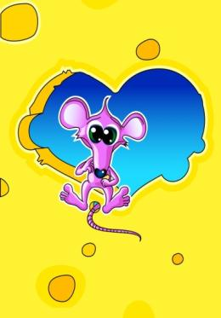 яичко упало и 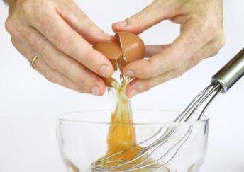разбилось.

 Дед плачет, баба плачет,C:\Users\Ученик\AppData\Local\Microsoft\Windows\Temporary Internet Files\Content.IE5\B6W55XTV\MC900428075[1].wmf а курочка кудахчет: 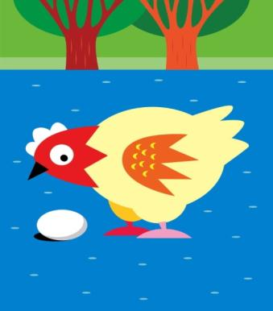  
— Не плачь, дед, не плачь,C:\Users\Ученик\AppData\Local\Microsoft\Windows\Temporary Internet Files\Content.IE5\8BPVMCA2\MC900428073[1].wmf баба: снесу вам яичко не золотое - простое!C:\Users\Ученик\AppData\Local\Microsoft\Windows\Temporary Internet Files\Content.IE5\9LVXN1DF\MC900441395[1].wmf